4 Příloha č. 1 – Soubor materiálů pro realizaci programu
Příloha | 4.1 Obrázky pečiva
Tematický blok | č. 1 Chléb náš vezdejší
Téma | č. 1 Vítání chlebem a solí

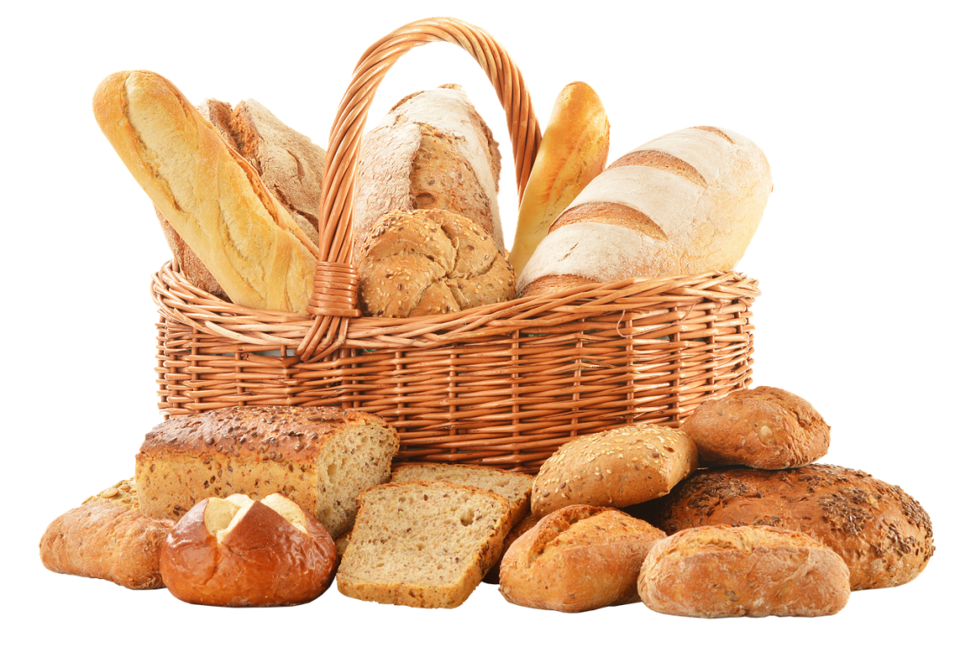
Obrázek 1
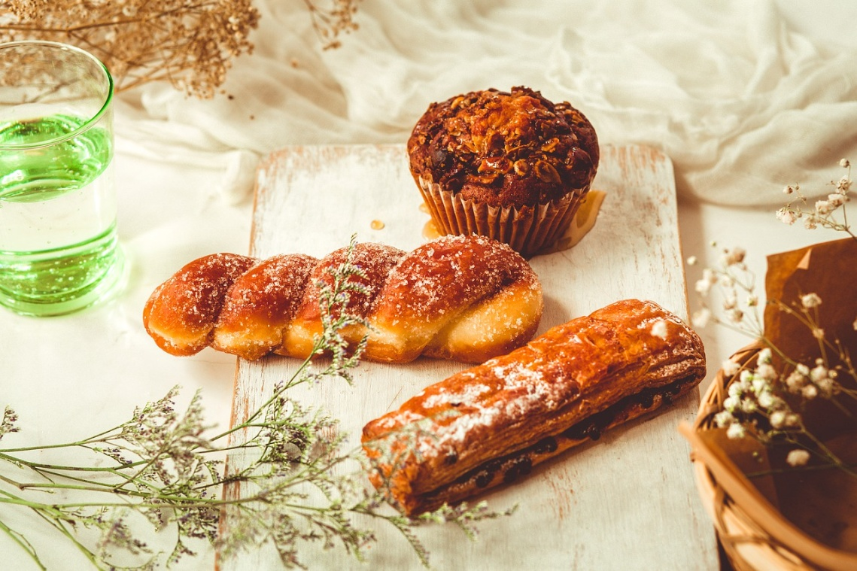
Obrázek 2
Příloha | 4.2 Grafomotorická kresba
Tematický blok | č. 1 Chléb náš vezdejší
Téma | č. 2 Grafomotorické cvičení – kresba housky a koláče
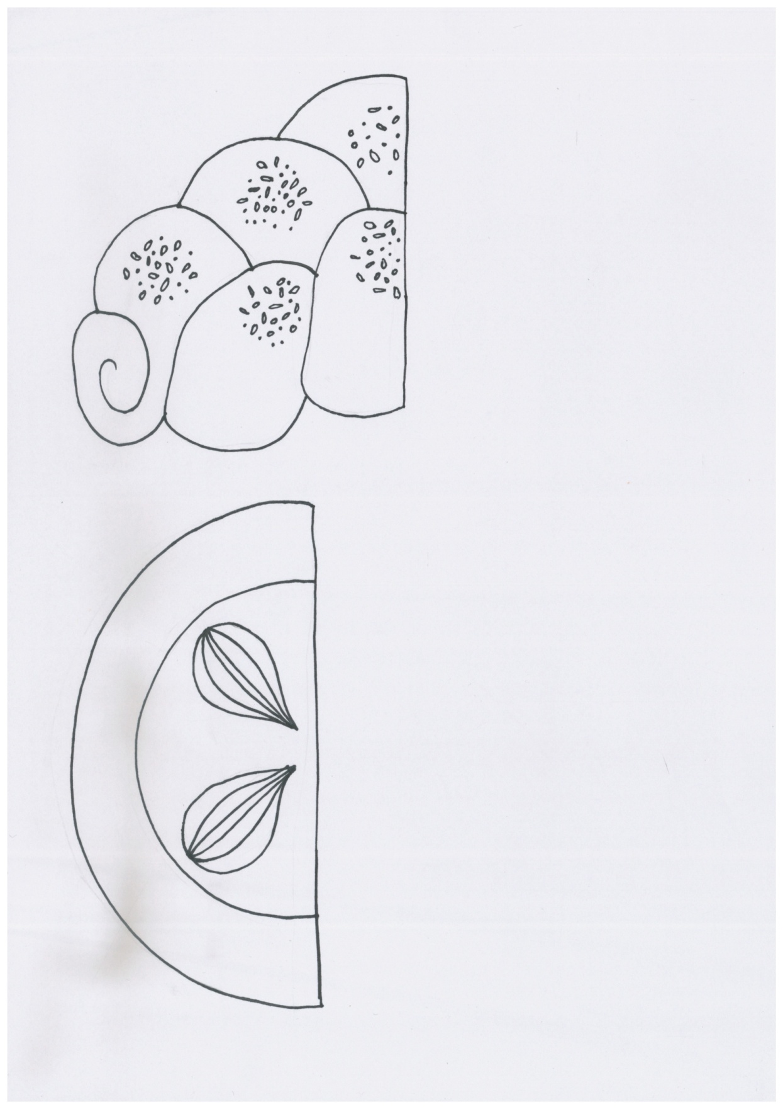
Obrázek 3

Příloha | 4.3 Obrázky smajlíků
Tematický blok | č. 1 Chléb náš vezdejší
Téma | č. 6 Závěr a reflexe bloku a všechna další konečná témata bloků takto zakončených




Příloha | 4.4 Obrázky potravin
Tematický blok | č. 2 Chléb, naše běžná potravina
Téma | č. 1 Nákupní koš

- zbytek strany je volný pro lepší práci s přílohou
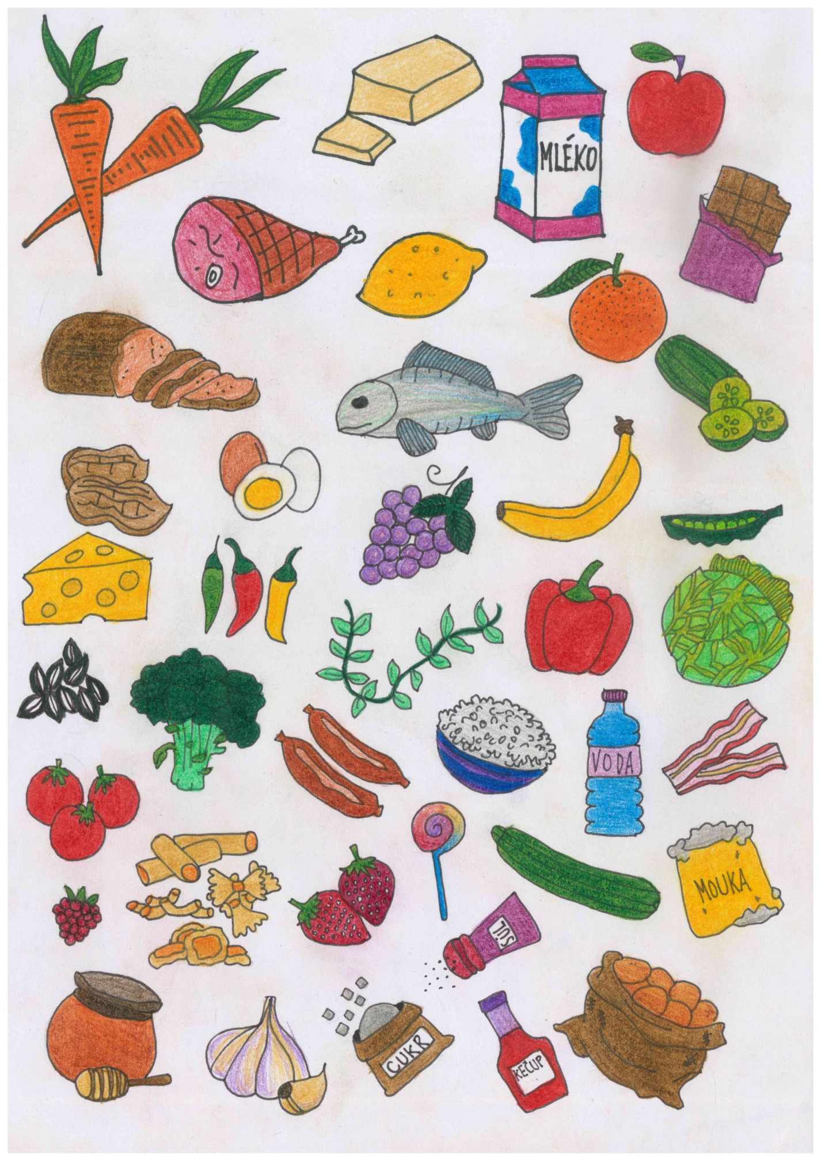
Obrázek 4
Příloha | 4.5 Potravinová pyramida
Tematický blok | č. 2 Chléb, naše běžná potravina
Téma | č. 2 Potravinová pyramida

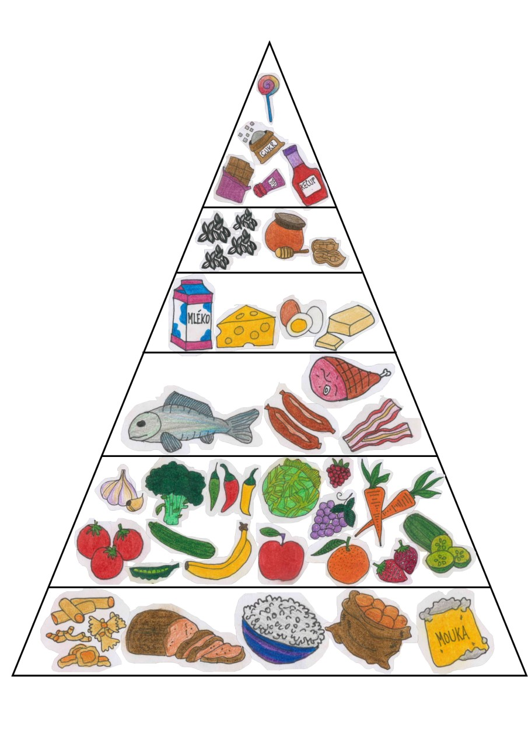
Obrázek 5
Příloha | 4.6 Pracovní list – Potravinová pyramida
Tematický blok | č. 2 Chléb, naše běžná potravina
Téma | č. 4 Nákupní koš

Příloha | 4.7 Strom
Tematický blok | č. 4 Čtyři roční období
Téma | č. 3 Čtyři roční období

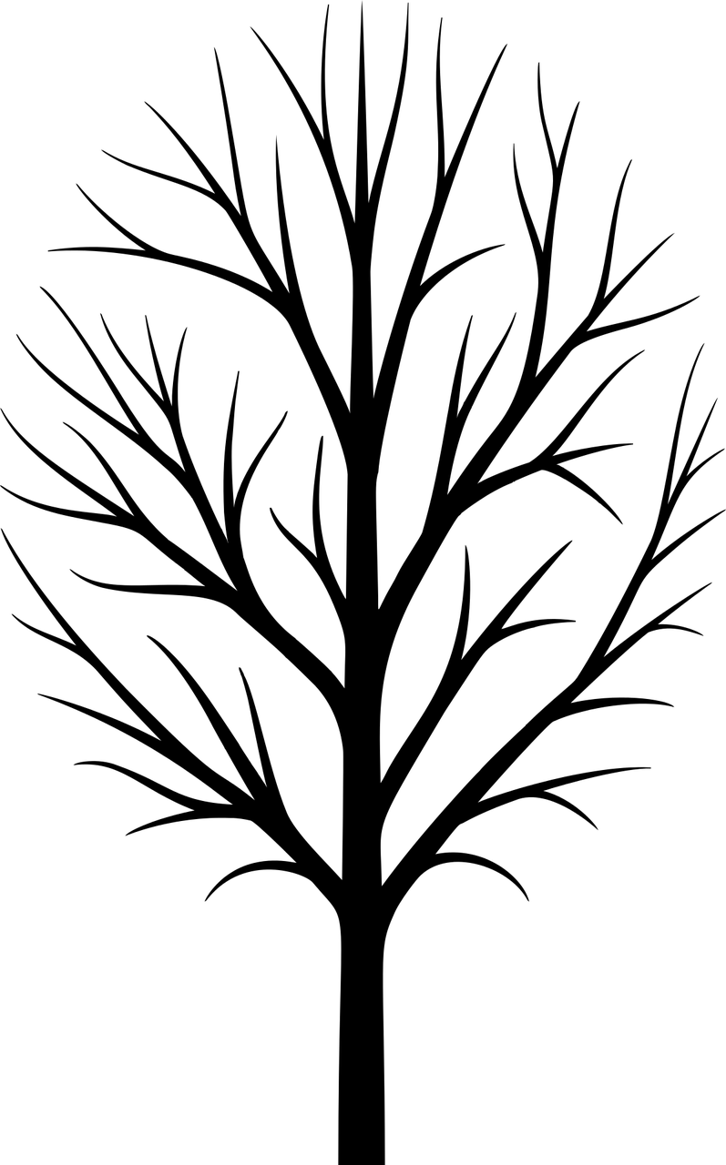
Obrázek 6

Příloha | 4.8 Obrázky činností na poli
Tematický blok | č. 4 Čtyři roční období
Téma | č. 5 Jednotlivé práce na poli

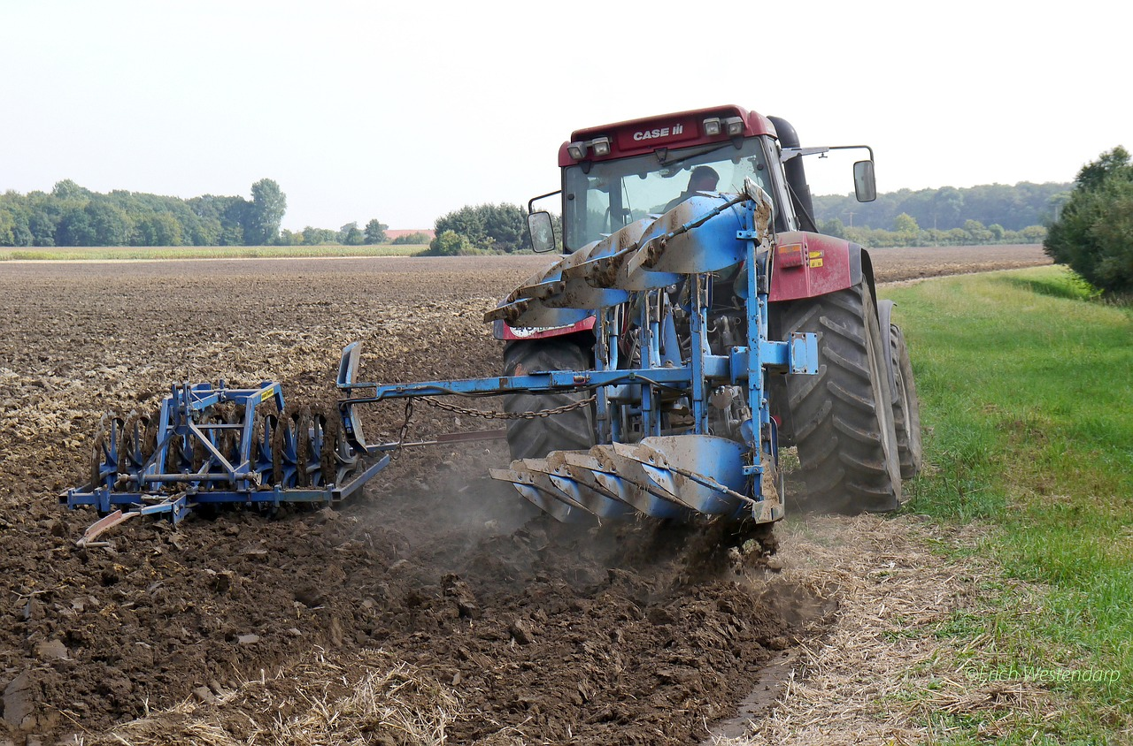
Obrázek 7
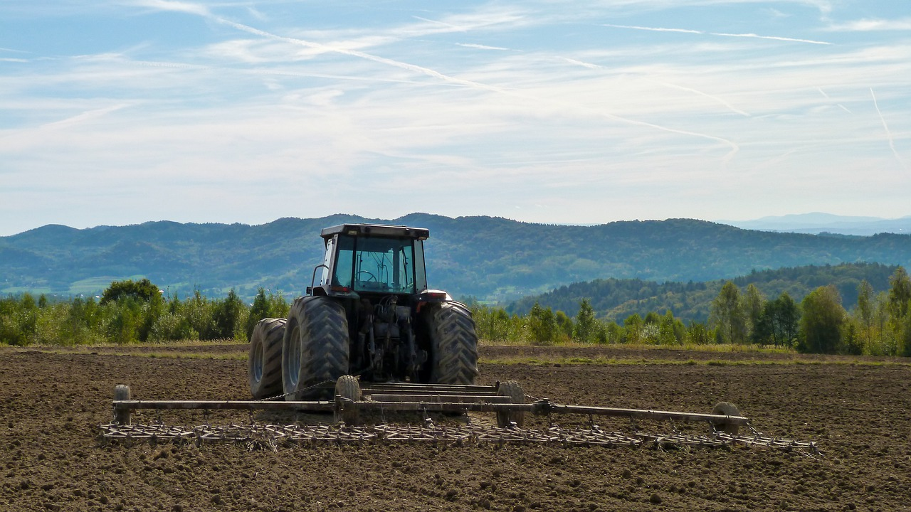
Obrázek 8

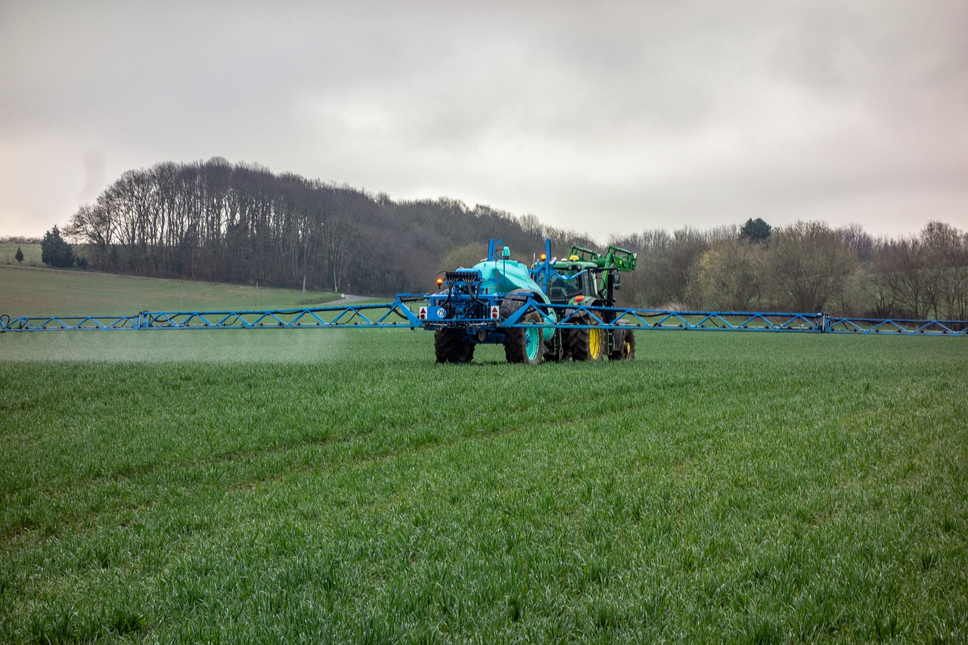
Obrázek 9
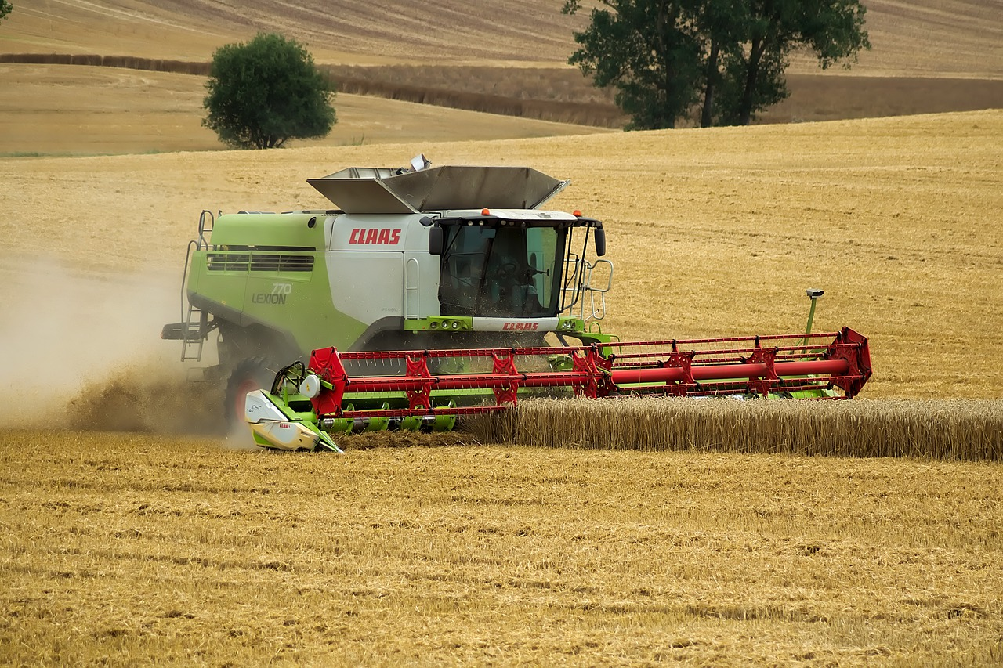
Obrázek 10

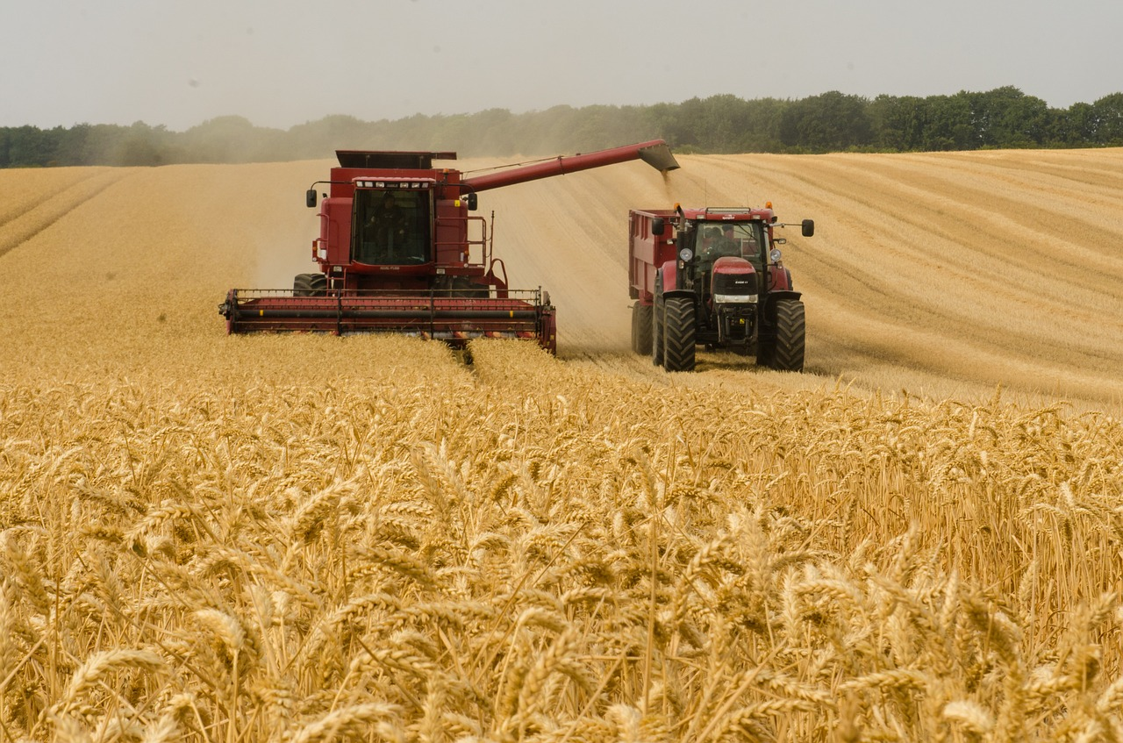
Obrázek 11
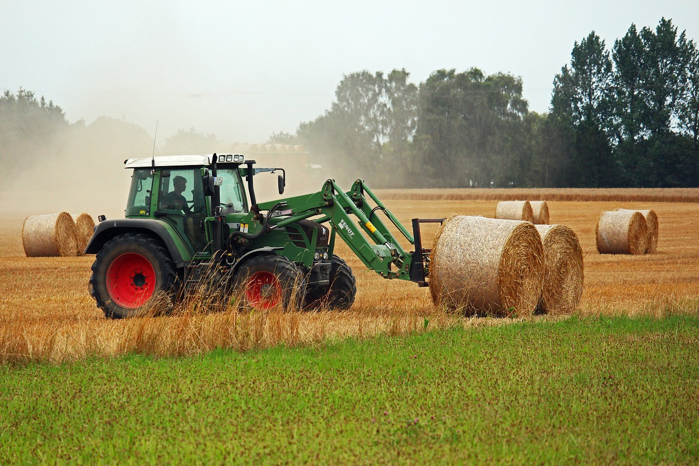
Obrázek 12

Příloha | 4.9 Obilí
Tematický blok | č. 5 Zrno jako surovina
Téma | č. 1 Zrnko k zrnku

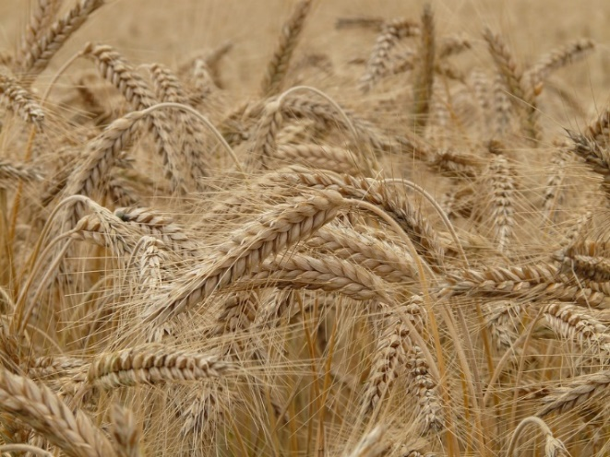 | 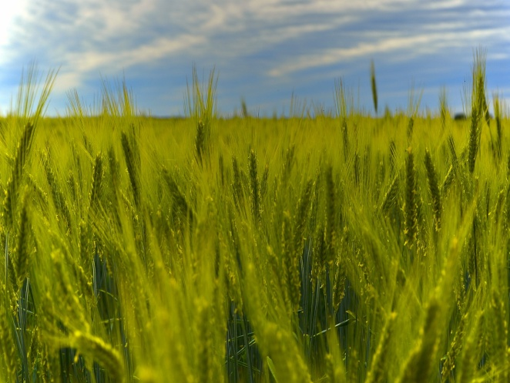
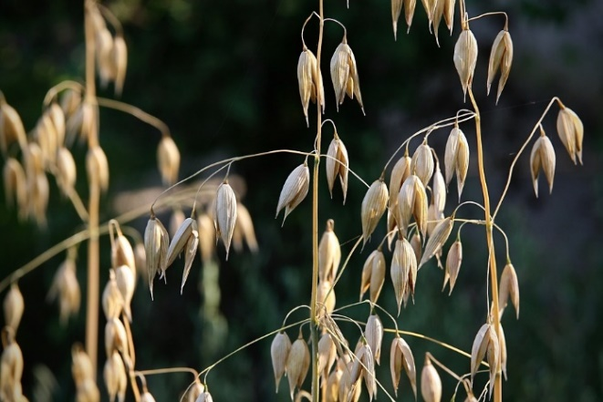 | 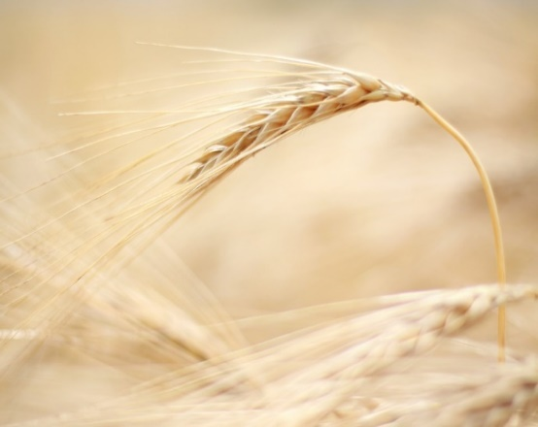
obrázek 13
Pšenice, žito, oves, ječmen

Příloha | 4.10 Sklizeň v minulosti
Tematický blok | č. 5 Zrno jako surovina
Téma | č. 2 Jak se sklízí obilí

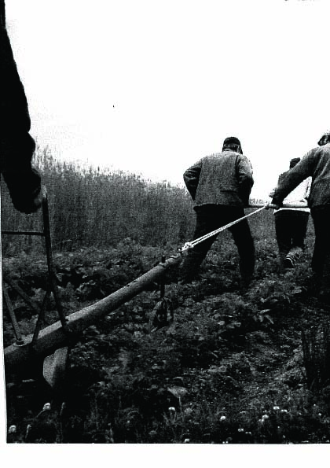
Obrázek 14
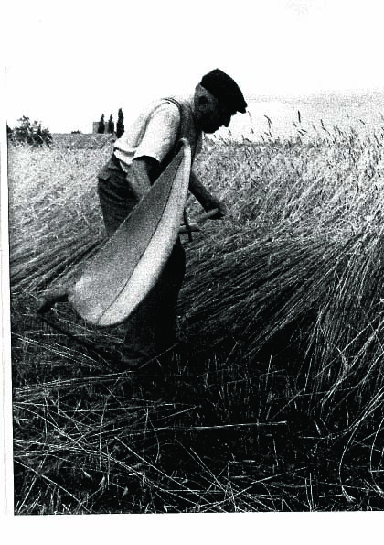
Obrázek 15
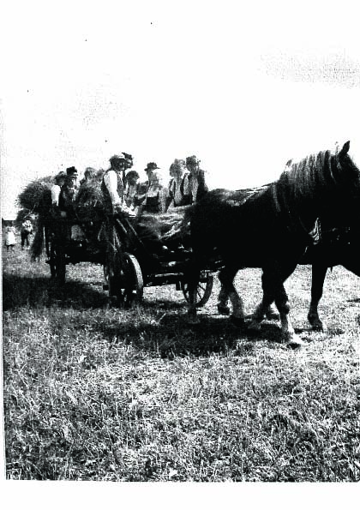
Obrázek 16
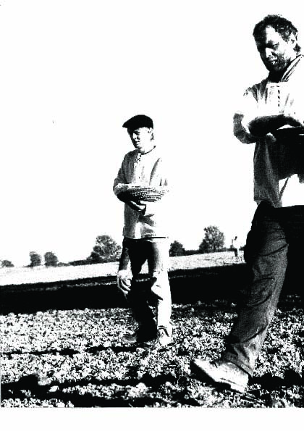
Obrázek 17
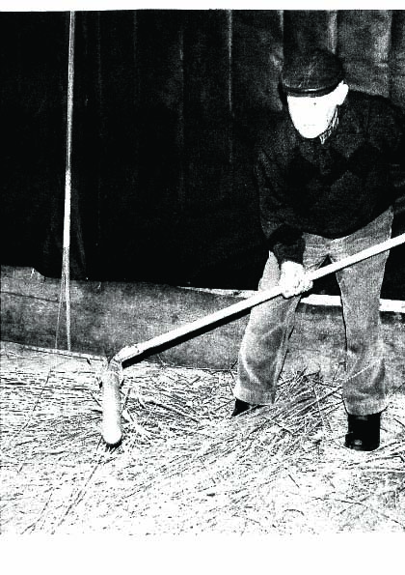
Obrázek 18

Příloha | 4.11 Kamenný mlýnek
Tematický blok | č. 5 Zrno jako surovina
Téma | č. 4 Mlynáři

Video kamenného mlýnku na obilí dostupné na:
https://www.youtube.com/watch?v=mW-mdmL_A7o
Příloha | 4.12 Domácí mlýnek
Tematický blok | č. 5 Zrno jako surovina
Téma | č. 4 Mlynáři

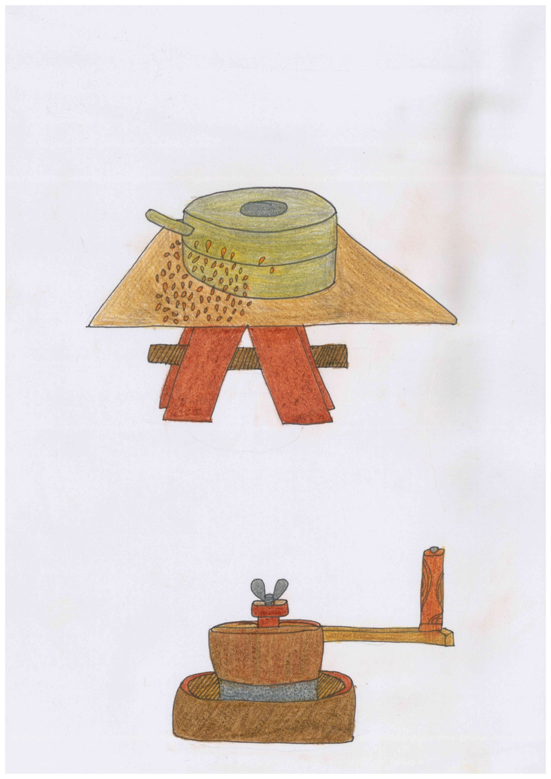
Obrázek 19

Příloha | 4.13 Povolání
Tematický blok | č. 6 Ten umí to a ten zas tohle a všichni dohromady udělají chléb
Téma | č. 2 Rozpoznání všech souvisejících povolání

mlynář | pracovník pekárny | prodavačka | traktorista
řidič | zemědělec | kosmonaut | učitelka
lékařka | voják | kadeřnice | pilot
opravář televizí | uklízečka | herec | zpěvačka
popelář | švadlena | pekař | elektrikář

Příloha | 4.14 Vývěsní štíty
Tematický blok | č. 6 Ten umí to a ten zas tohle a všichni dohromady udělají chléb
Téma | č. 3 Vývěsní štíty
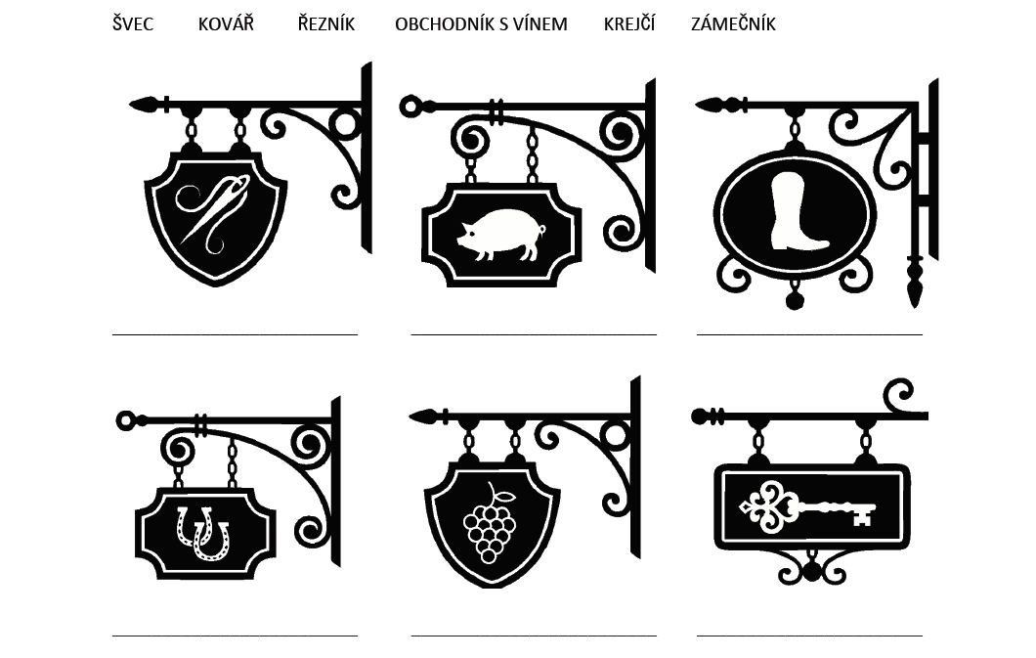
Obrázek 20

Obrázek 21
Příloha | 4.15 Recept na housky
Tematický blok | č. 7 Jsou z nás pekaři
Téma | č. 2 Příprava těsta, pečení

½ kg hladké mouky
1 kostka droždí
sůl
1 dcl oleje
studená voda

do mouky uděláme důlek, dáme do něj droždí, zalijeme vlažnou vodou. Po vzejití kvásku smícháme s olejem a přidáváme vodu, dokud se těsto nelepí.
Necháme v teple kynout cca 45 minut.
Z těsta pleteme houstičky ( copánky) a potíráme rozšlehaným vejcem s vodou. Sypeme posypkami – mákem, kmínem, sezamovým semínkem.

Příloha | 4.16 Diplomy pekařů
Tematický blok | č. 7 Jsou z nás pekaři
Téma | č. 3 Reflexe celého programu – debata

- zbytek strany je volný pro lepší práci s přílohou
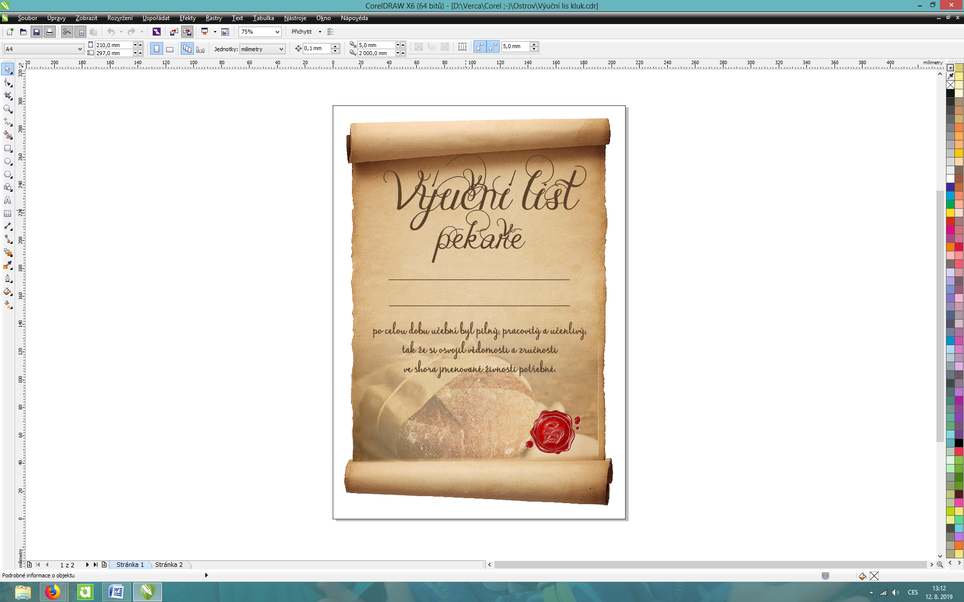
Obrázek 22
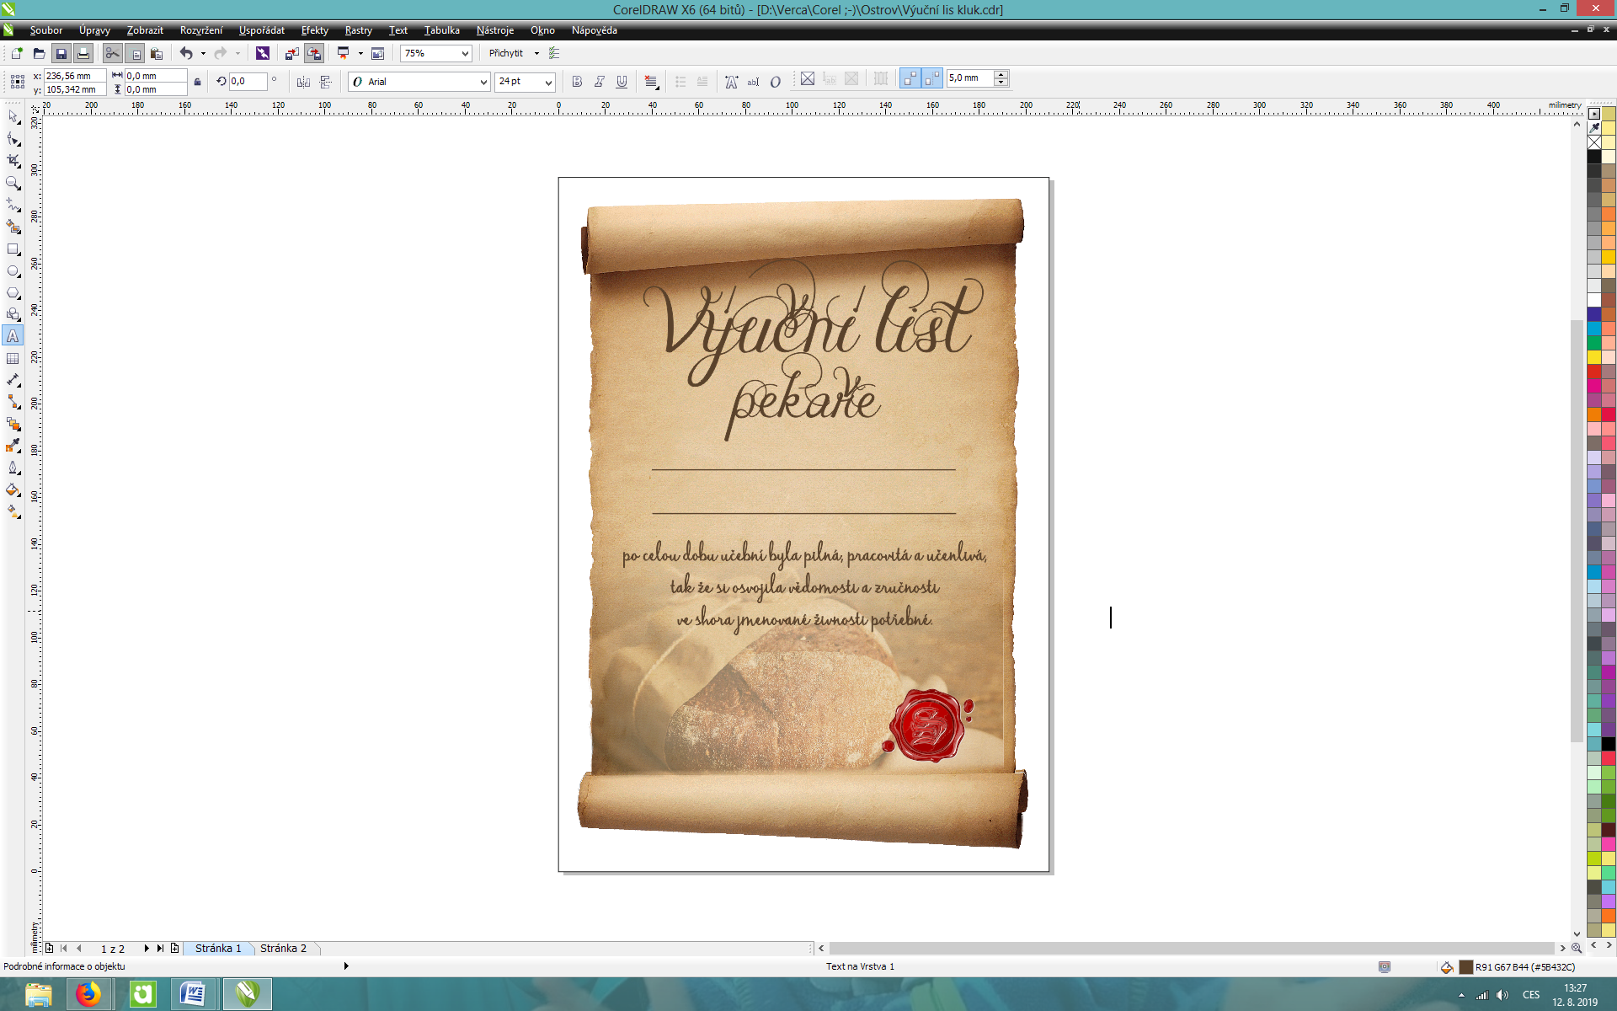
Obrázek 23

Seznam obrazových materiálů
Obrázek 1 – Pečivo [online] Dostupný pod licencí Pixabay z WWW:< https://pixabay.com/cs/photos/obilnice-chl%C3%A9b-lahodn%C3%BD-j%C3%ADst-2705179/>
Obrázek 2 – Koláč [online] Dostupný pod licencí Pixabay z WWW:< https://pixabay.com/cs/photos/kol%C3%A1%C4%8D-chl%C3%A9b-fast-food-kol%C3%A1%C4%8De-4591813/>
Obrázek 3 – vlastní tvorba
Obrázek 4 – vlastní tvorba
Obrázek 5 – vlastní tvorba
Obrázek 6 – Strom [online] Dostupný pod licencí Pixabay z WWW:< https://pixabay.com/cs/vectors/strom-rostlin-vegetace-p%C5%99%C3%ADroda-2069726/ >
Obrázek 7 – Pluh [online] Dostupný pod licencí Pixabay z WWW:< https://pixabay.com/cs/photos/pluh-traktory-m%C3%BCnsterland-1534517/ >
Obrázek 8 – Traktor [online] Dostupný pod licencí Pixabay z WWW:< https://pixabay.com/cs/photos/traktor-vesnice-paddocks-krajina-4543965/ >
Obrázek 9 – Postřik pole [online] Dostupný pod licencí Pixabay z WWW:< https://pixabay.com/cs/photos/traktor-hnojivo-pesticid%C5%AF-sprej-4217686/ >
Obrázek 10 – Kombajn [online] Dostupný pod licencí Pixabay z WWW:< https://pixabay.com/cs/photos/kombajn-sklize%C5%88-zrno-zem%C4%9Bd%C4%9Blstv%C3%AD-4401822/ >
Obrázek 11 – Kombajn [online] Dostupný pod licencí Pixabay z WWW:< https://pixabay.com/cs/photos/kombajn-traktor-p%C5%A1enice-zem%C4%9Bd%C4%9Blstv%C3%AD-3562476/ >
Obrázek 12 – Seno [online] Dostupný pod licencí Pixabay z WWW:< https://pixabay.com/cs/photos/sklize%C5%88-sl%C3%A1ma-seno-zem%C4%9Bd%C4%9Blstv%C3%AD-4415809/ >
Obrázek 13 – Pšenice [online] Dostupný pod licencí Pixabay z WWW:< https://pixabay.com/cs/photos/%C5%BEito-%C5%BEito-pole-v%C3%BD%C5%BEivn%C3%BD-%C5%BEito-p%C5%A1enice-8762/> + Žito [online] Dostupný pod licencí Pixabay z WWW:< https://pixabay.com/cs/photos/%C5%BEito-%C5%BEito-pole-obiloviny-4269161/> + Oves [online] Dostupný pod licencí Pixabay z WWW:< https://pixabay.com/cs/photos/oves-obiloviny-zrno-such%C3%BD-%C5%A1pice-3783831/> + Ječmen [online] Dostupný pod licencí Pixabay z WWW:< https://pixabay.com/cs/photos/je%C4%8Dmen-l%C3%A9to-pole-p%C5%99%C3%ADrody-obilovin-229079/>
Obrázek 14 – vlastní tvorba
Obrázek 15 – vlastní tvorba
Obrázek 16 – vlastní tvorba
Obrázek 17 – vlastní tvorba
Obrázek 18 – vlastní tvorba
Obrázek 19 – vlastní tvorba
Obrázek 20 – vlastní tvorba
Obrázek 21 – vlastní tvorba
Obrázek 22 – vlastní tvorba
Obrázek 23 – vlastní tvorba

